**Метапредметная олимпиада**

**Составители:**

**Ртищева Н.А.**

**Мерзлякова О.А.**

Работу выполнил (а) ученик (ца) ______ класса ______________________________

* **Прочитайте рассказ М.М.Зощенко «Я не виноват»**

Сидим за столом и кушаем блины.

Вдруг отец берёт мою тарелку и начинает кушать мои блины. Я реву.

Отец в очках. У него серьёзный вид. Борода. Тем не менее он смеётся. Он говорит:

— Видите, какой он жадный. Ему для отца жаль одного блина.

Я говорю:

— Один блин, пожалуйста, кушай. Я думал, что ты всё скушаешь.

Приносят суп.

Я говорю:

— Папа, хочешь мой суп?

Папа говорит:

— Нет, я подожду, когда принесут сладкое. Вот если ты мне сладкое уступишь, тогда ты действительно добрый мальчик.

Думая, что на сладкое клюквенный кисель с молоком, я говорю:

— Пожалуйста. Можешь кушать моё сладкое. Вдруг приносят крем, к которому я неравнодушен. Пододвинув к отцу моё блюдце с кремом, я говорю:

— Пожалуйста, кушай, если ты такой жадный.

Отец хмурится и уходит из-за стола.

Мать говорит:

— Пойди к отцу, попроси прощения.

Я говорю:

— Я не пойду. Я не виноват.

Я выхожу из-за стола, не дотронувшись до сладкого.

Вечером, когда я лежу в кровати, подходит отец. У него в руках моё блюдце с кремом.

Отец говорит:

— Ну, что ж ты не съел свой крем?

Я говорю:

— Папа, давай съедим пополам. Что нам из-за этого ссориться?

Отец целует меня и с ложечки кормит кремом.

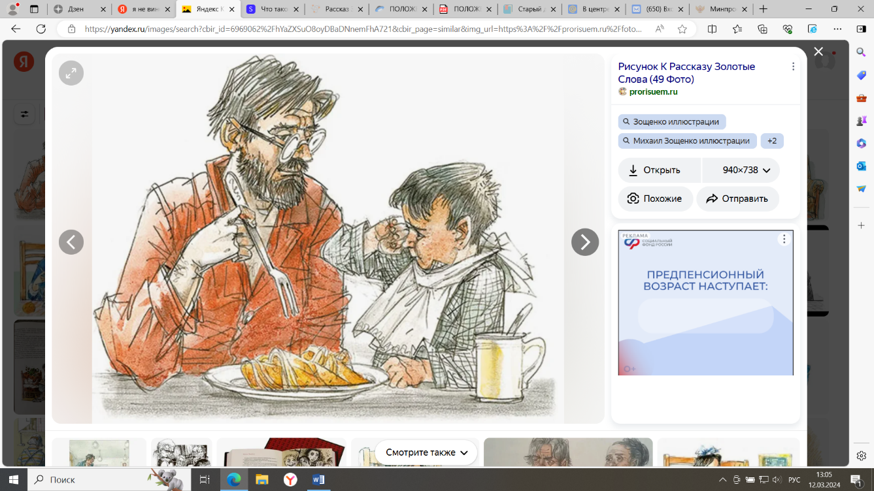

* **Подчеркните пословицу, которая отражает содержание:**

1.Землю красит солнце, а человек труд.

2.Чем сердиться лучше помириться.

3.В гостях хорошо, а дома лучше.

* **Подберите к данным словам антонимы:**

Жадный - _________________

Сладкое - _________________

Хмурится - ________________

* **Прочитайте определение слова «жадность»**

**Жадность**— это чрезмерное стремление удовлетворить желание,**негативная черта характера,** способствующая возникновению конфликтов с окружающими.

* **Обведите в определении четырёхсложные слова.**
* **Вставьте пропущенные буквы. Подчеркните грамматическую основу.**

Вдру__ __ тец берёт мою тарелку и начинает кушать мои бл__ны.

* **Решите ребусы:**

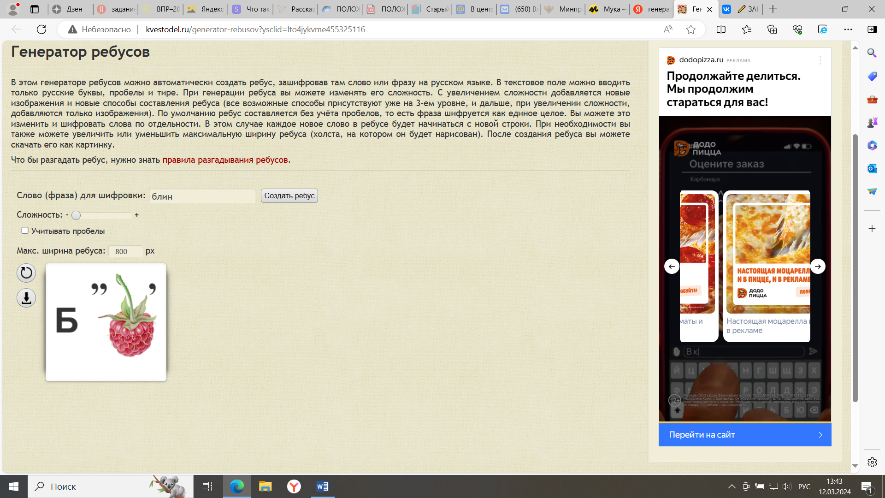 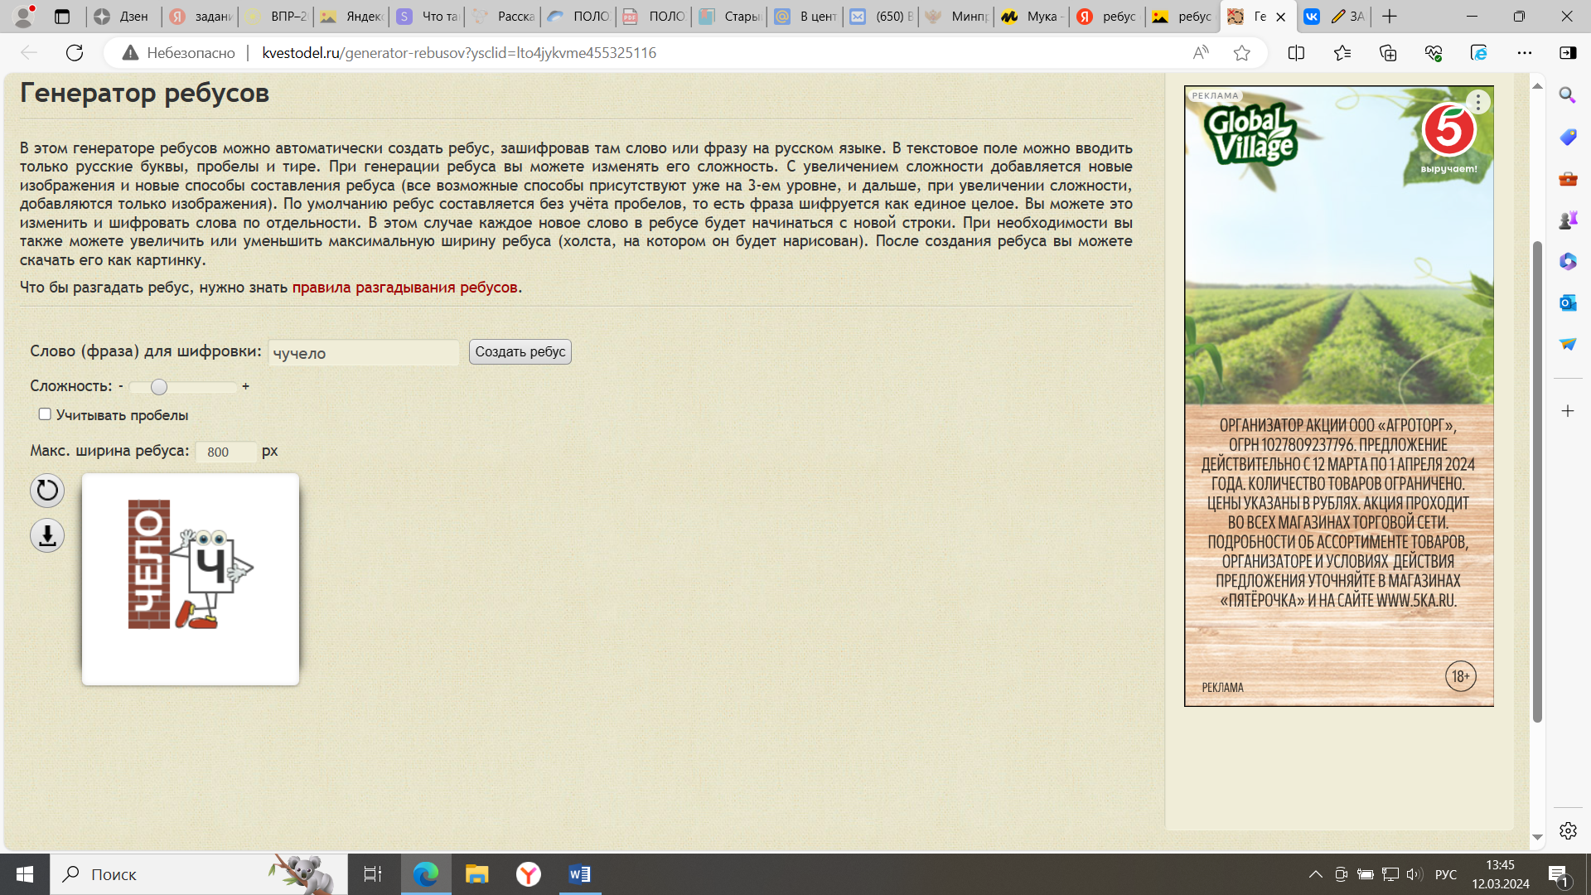 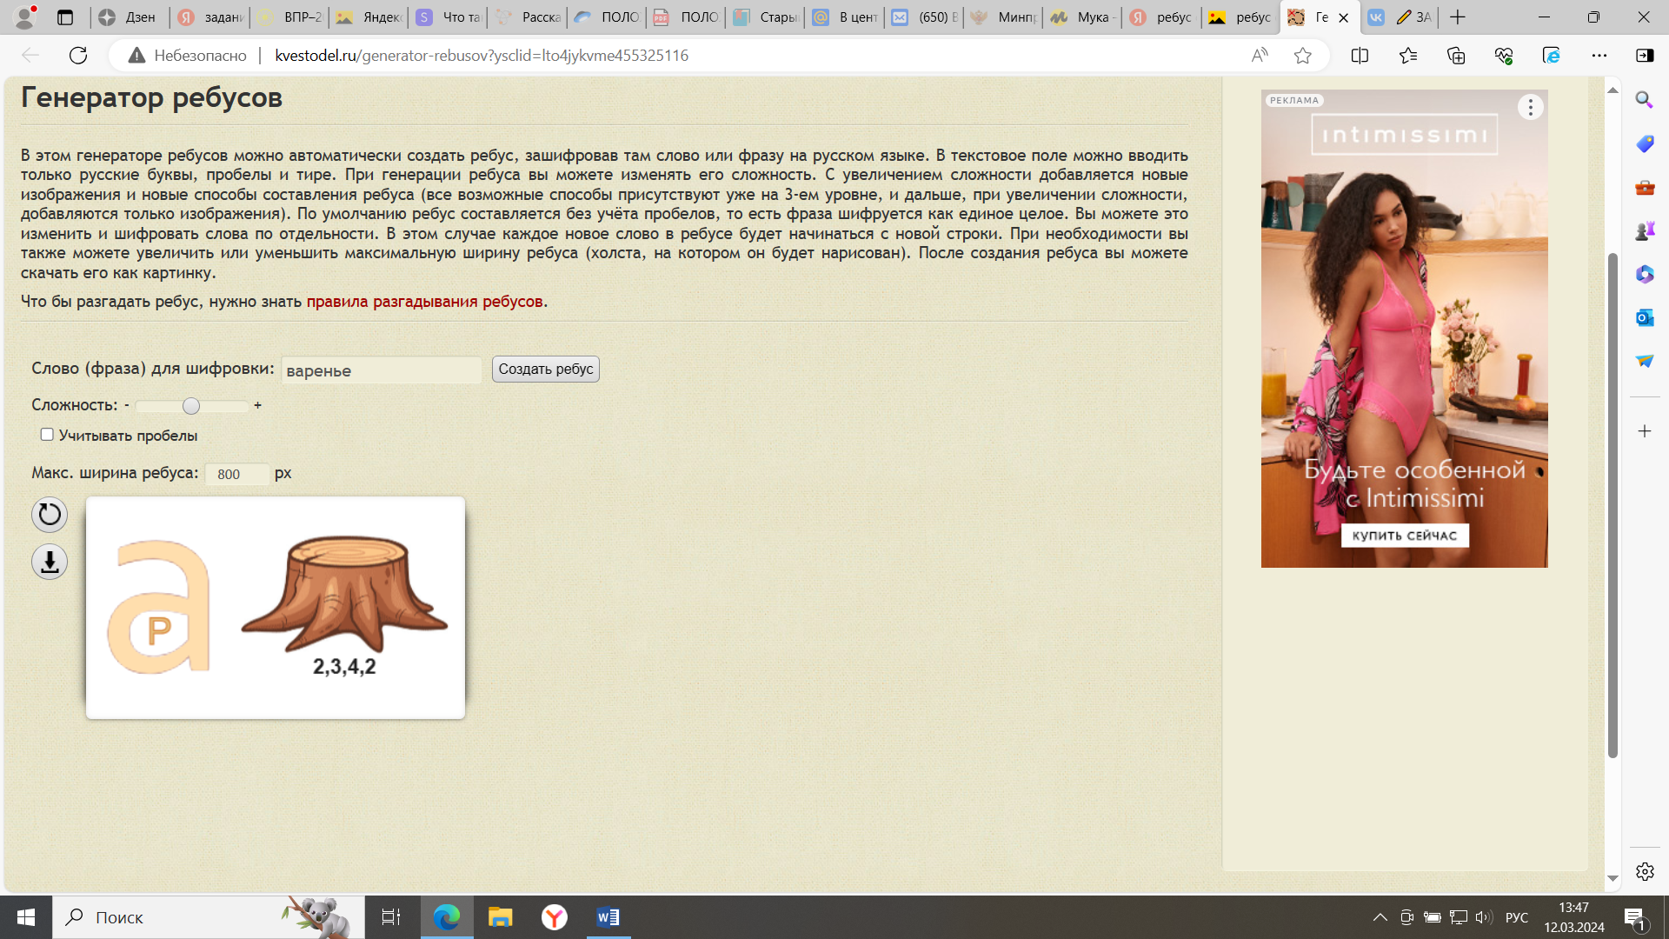 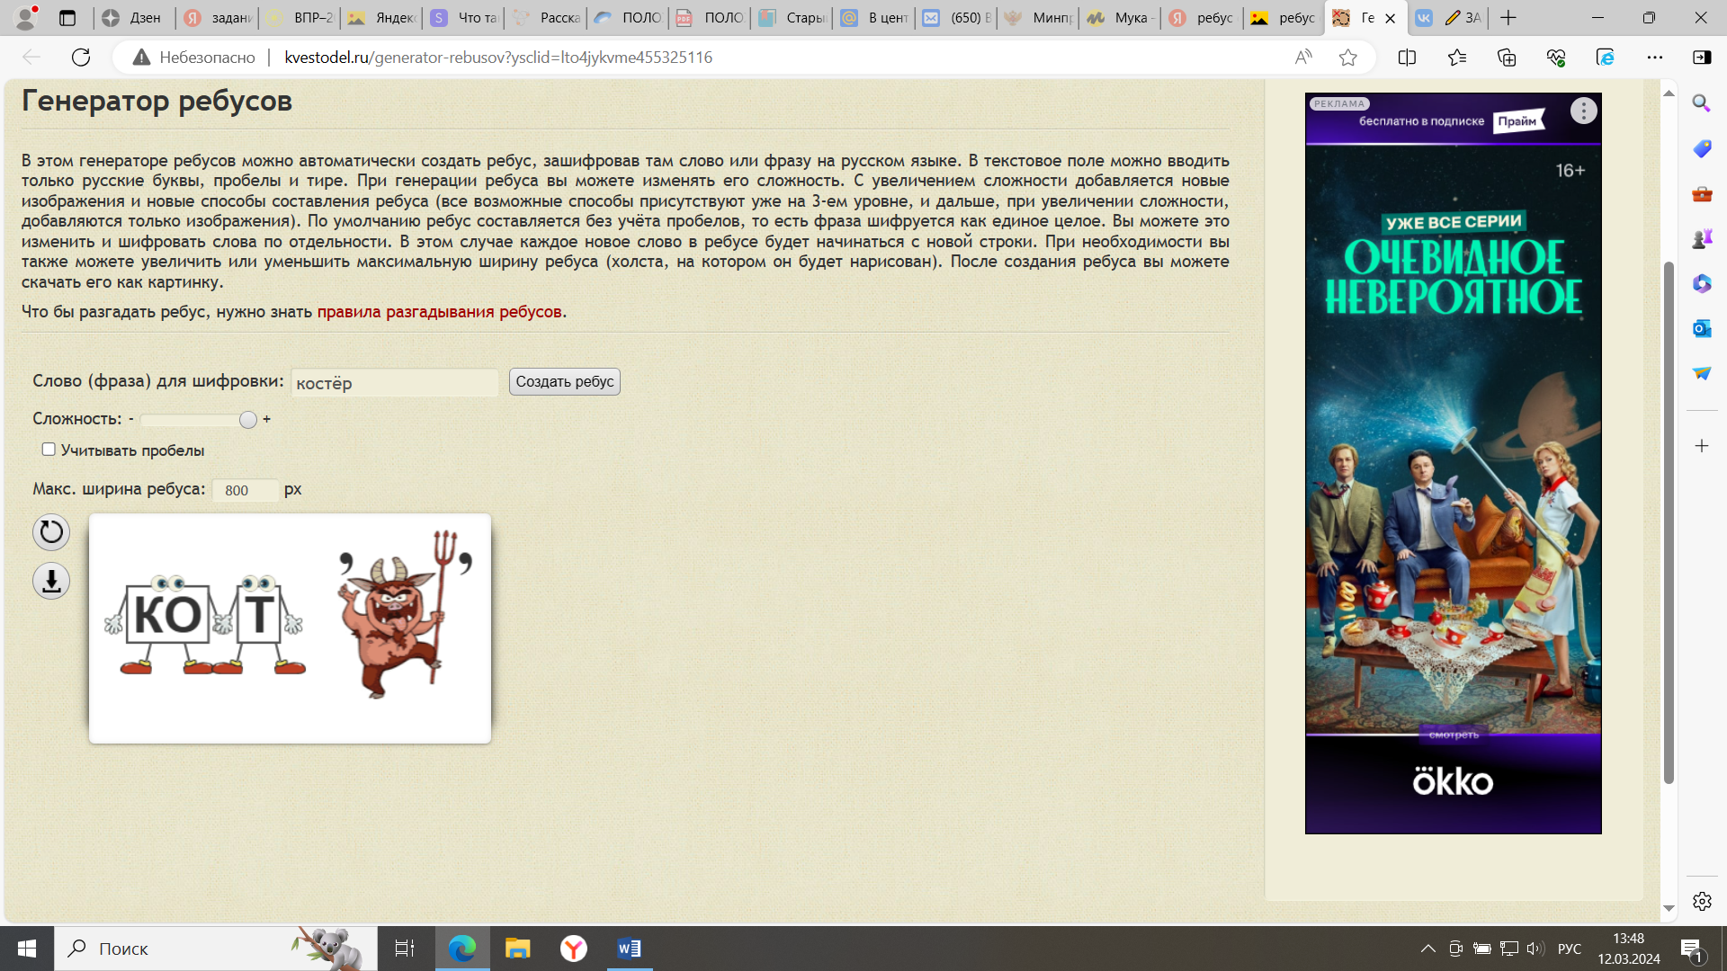  
  
___________ ______________ _________________ _________________

* **Что объединяет слова в ребусах? _________________________________**
* **Для того чтобы испечь 12 блинов, нужно:**
* 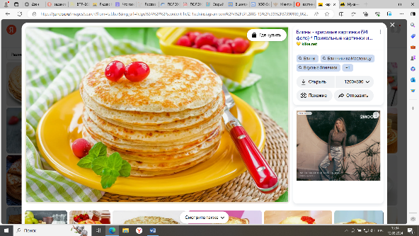Яйцо куриное – 2 шт.
* Молоко – 500 мл гр
* Соль – по вкусу
* Сахар – по вкусу
* Мука – 300 гр
* Растительное масло
* **Света, Вася и Коля отправились за покупками. Света в магазин «Пятерочка», Вася в магазин «Магнит», а Коля в магазин «Монетка». Вычислите стоимость покупки каждого из ребят. У кого стоимость покупки оказалась наименьшей?**

|  |  |  |  |
| --- | --- | --- | --- |
| **Наименование товара** | **«Пятерочка»** | **«Магнит»** | **«Монетка»** |
| **Яйцо (1 штука)** | **10 руб.** | **11 руб.** | **15 руб.** |
| **Молоко (500 мл)** | **64 руб.** | **63 руб.** | **58 руб.** |
| **Соль** | **51 руб.** | **37 руб.** | **24 руб.** |
| **Сахар** | **66 руб.** | **114 руб.** | **100 руб.** |
| **Мука** | **95 руб.** | **80 руб.** | **130 руб.** |
| **Растительное масло** | **181 руб.** | **139 руб.** | **165 руб.** |

Решение:**__________________________________________________________________________________________________________________________________________________________________________________________________________________________________________________________________________________________________________________________________________________________________________**

Ответ: _________________________________________________________________